Manual de usuario

Requisitos del sistema
- Entorno de ejecución: Java
- Librerías externas: jflex-full-1.9.1.jar y java-cup-11b.jar
- IDE utilizado: Intellij IDEA (JetBrains)

Estructura de carpetas
El código del proyecto se encuentra dentro de la carpeta “programa”. Este archivo contiene una estructura de carpetas que se detallan a continuación.
- src/: Archivo main, .flex y .cup
- lib/: ‘jflex-full-1.9.1.jar’ - ‘java-cup-11b.jar’
- lectura/: El código fuente a procesar (archivos txt)
- generados/: Archivos generados (no es necesario que estén los archivos en un inicio)

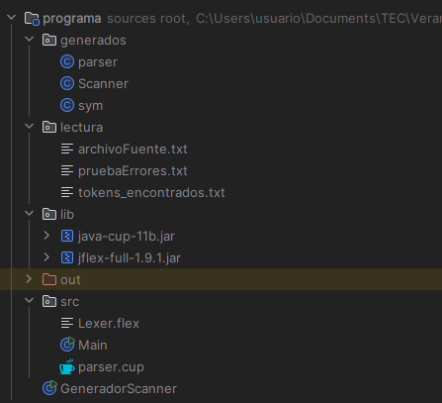

Instrucciones de configuración

- Añadir la librería java-cup-11b a la estructura del proyecto
En el caso de utilizar el IDE de JetBrains para Java (Intellij IDEA) es necesario agregar la librería de cup dentro de la estructura del proyecto. Para esto, hay que ir a File > Project Structure > Libraries y añadir el archivo java-cup-11b.jar de la carpeta lib.
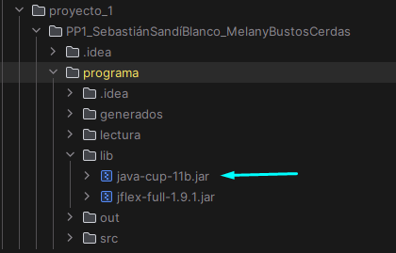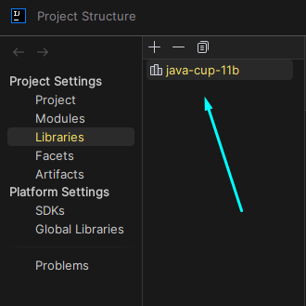

- Generar Scanner
Para generar el Scanner hay dos formas de hacerlo. Mediante el archivo GeneradorScanner.java o por medio de comandos.

- Forma automática

Caso #1: Los archivos de la carpeta generados no existen todavía.
En este caso es necesario comentar el contenido de Main.java porque este utiliza la clase Scanner que no se ha generado todavía. Y dado que Java ejecuta todo el proyecto al momento de ejecutar un archivo, si no comentamos Main vamos a recibir uno de los siguientes errores:
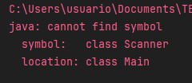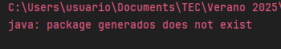

Luego de comentar Main, ya podemos ejecutar el código de GeneradorScanner.
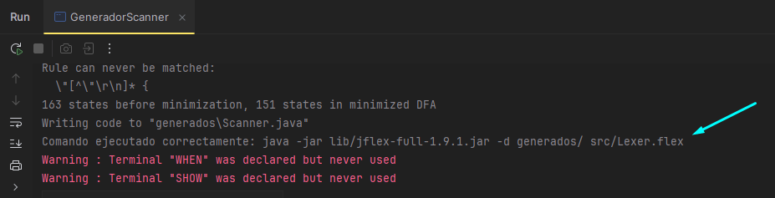
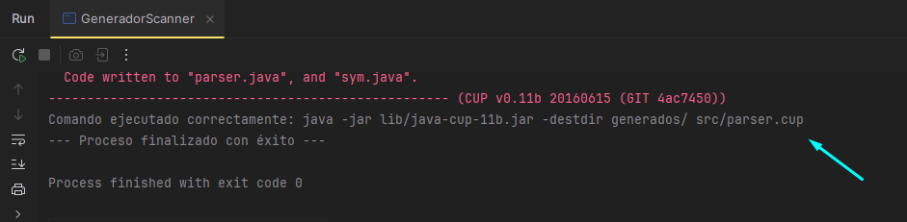
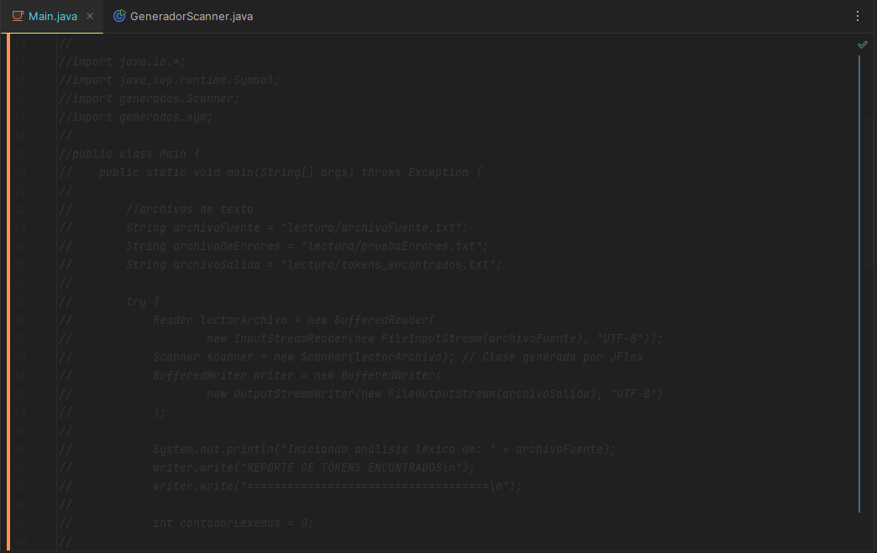

Caso #2: Los archivos ya existen en la carpeta generados
En caso de que la carpeta ‘generados’ ya contenga los archivos Scanner.java, parser.java y sym.java entonces solo hay que ejecutar el archivo GeneradorScanner.java si se hacen cambios en el ‘.flex’ o ‘.cup’. Esto sin la necesidad de comentar el archivo Main.

- Usando comandos

También se pueden ejecutar los siguientes comandos manualmente en la terminal:

- java -jar lib/jflex-full-1.9.1.jar -d generados/ src/Lexer.flex
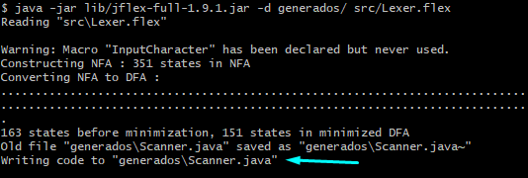

- java -jar lib/java-cup-11b.jar -destdir generados/ src/parser.cup
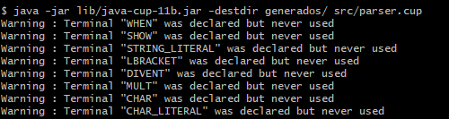
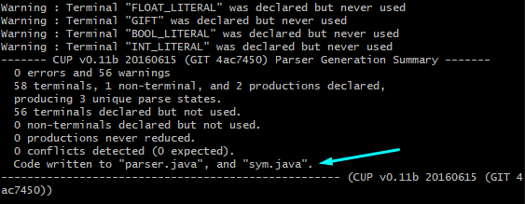

- Agregar tokens al archivo fuente txt

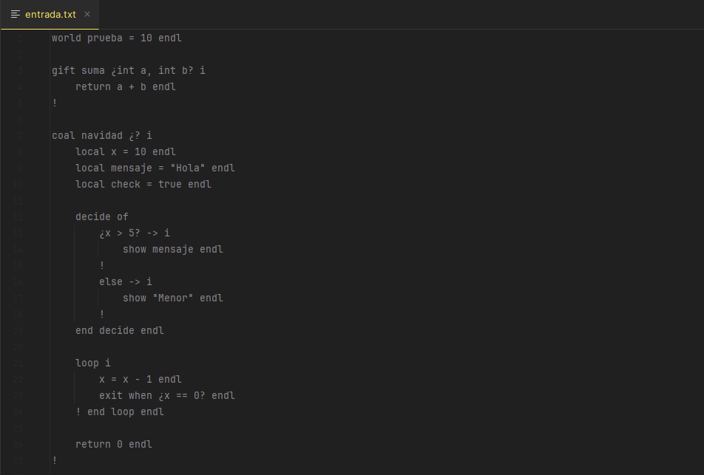

- Ejecutar Main e iniciar análisis de tokens

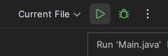

Resultado esperado:
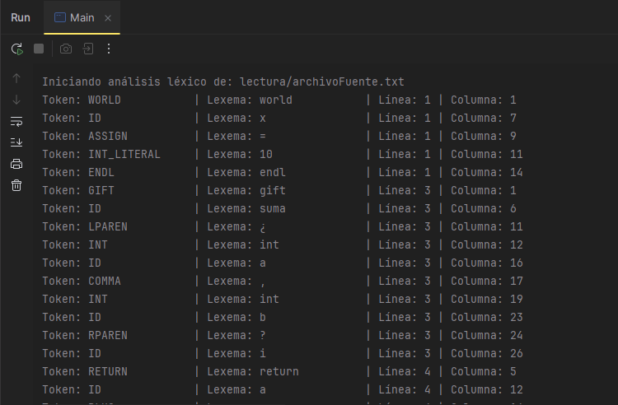

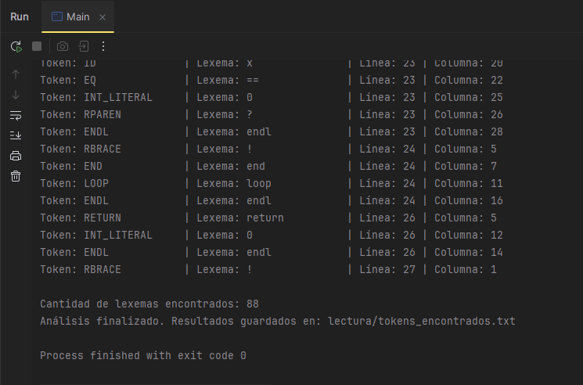
- Manejo de errores

En caso de haber un error con la gramática debería ser detectado por el manejo de errores, como se muestra en la siguiente imagen:

